视频编码通信实验报告（一）

胡洪宇 517021910310

【实验一】

1、实验内容

选择至少一张图片，分别进行DFT和DCT正反变换，观察并简单分析结果。

2、实验原理

1）DFT

图像的频率是表征图像中灰度变化剧烈程度的指标，是灰度在平面空间上的梯度。傅立叶变换的物理意义是将图像的灰度分布函数变换为图像的频率分布函数，傅立叶逆变换是将图像的频率分布函数变换为灰度分布函数。傅里叶变换得到的幅度和相位，对应着图像的细节。

多数情况下，图像信号不具有周期性，傅里叶变换无法得到图像的频谱。所以采用DFT（离散傅里叶变换），可以得到信号的近似频谱。

对于二维的图像信号，二维傅里叶变换和逆变换的公式如下：

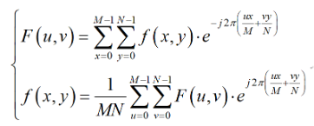

其中：

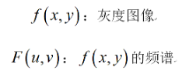

2）DCT

时域信号也可以转换为只有余弦的信号叠加，即为DCT变换。DCT被广泛用于图像和视频压缩中，是JPEG和JPG的核心算法。

DCT变换后，图像从左到右，从上到下，对应图像最粗的结构到最精细的结构。因此，图像的能量大部分都集中在DCT变换的左上角（对应为时域的图像大致框架轮廓）。  
 二维的DCT公式如下：

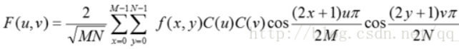

4、实验过程分析

考虑到图像实现的平台是MATLAB，MATLAB对于矩阵处理的性能很强大。为了提升运算速率，关键函数的实现采用矩阵形式实现。

DFT的矩阵形式如下：

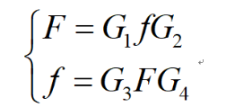

其中：

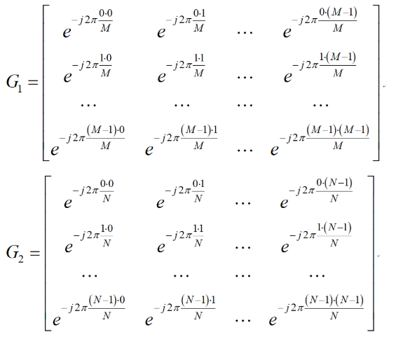

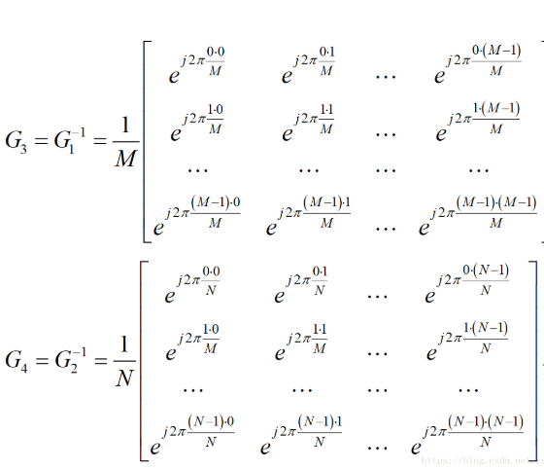

MATLAB中的DFT和DFT逆变换代码实现：

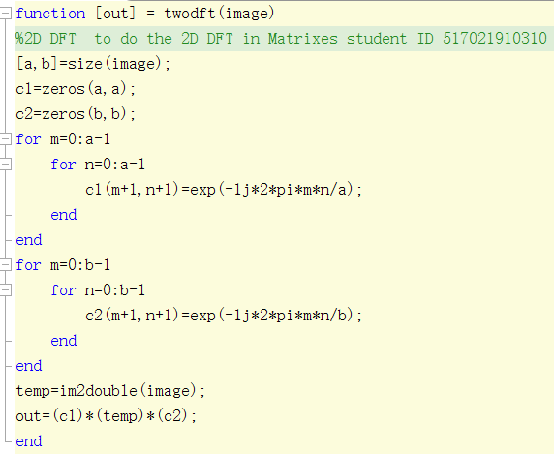

图1-1 2D DFT的实现

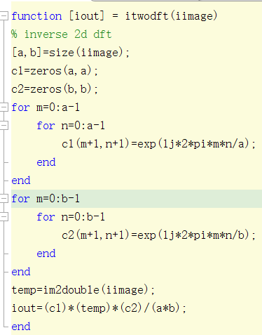

图1-2 2D 逆DFT的实现

对于DCT，也用矩阵形式进行实现，其实现公式如下：

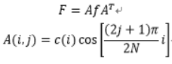

代码的实现如下：

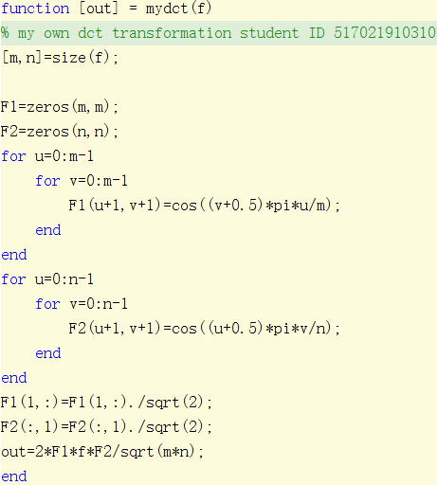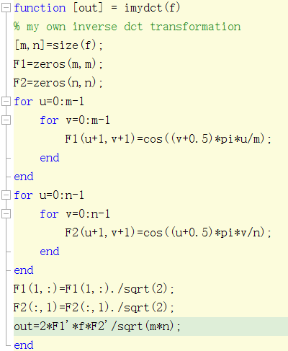  
 图1-4 2D DCT变换的实现 图1-5 2D DCT逆变换的实现

5、实验结果分析

1）DFT：

原图采用灰度图

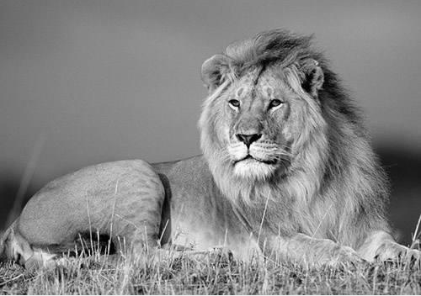

图1-6 原图

进行DFT变换后得到的频谱图：

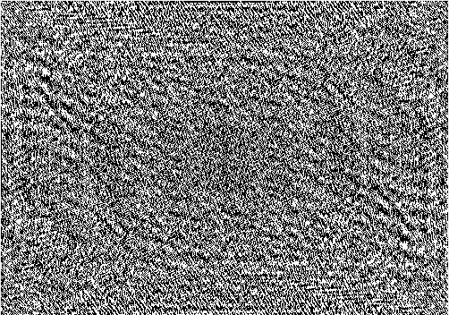

图1-7-1 DFT变换后得到的频谱图

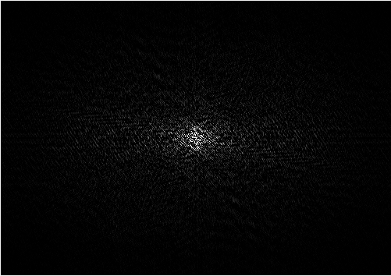

图1-7-2 DFT变换后得到的频谱图取模长并平移

逆变换之后的结果：

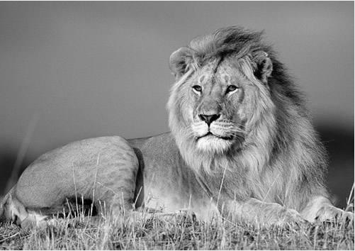

图1-8 DFT逆变换之后的结果

可以看到，该图像进行DFT变换和逆变换之后，几乎没有差别。

此时可以观察原图矩阵和变换之后的矩阵的差值：（截取差值矩阵的一小部分）

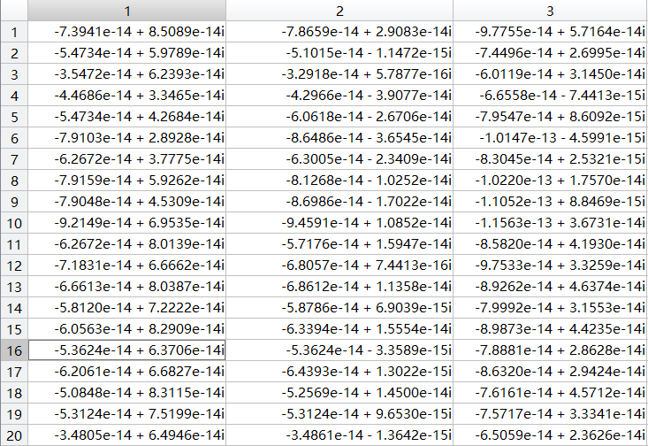

表1-1 差值矩阵部分值

二者差值在10的-14次方量级，误差很小，在肉眼上看不出差别。

2）DCT：

原图仍采用狮子的灰度图，经过DCT之后的频谱图：



图1-9 DCT变换后的频谱图

亮点主要分布在图像的左上角，也证明了图像的能量主要分布在左上角的粗框架处，而不是细节处。

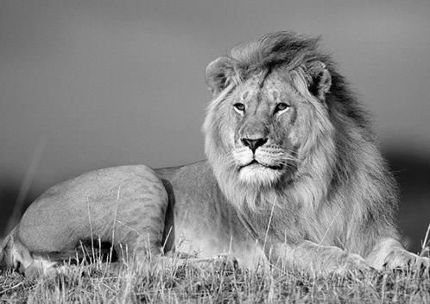 逆变换之后的结果，和原图几乎无差。

图1-10 DCT逆变换的结果

【实验二】

1、实验内容

选择一张图片，将其按8x8分块，对每一块分别做8x8的2D-DCT变换，并保留左上角前六条对角线上的系数，其余置零，后做8x8的反变换，比较得到的图像和原图像并分析。

2、实验原理

DCT在图片压缩中有着很广泛的应用。经过一次DCT变换后，图像矩阵从上到下，从左到右对应着图像的轮廓到细节。图像的能量主要集中在比较粗的地方，即为矩阵的左上角。在做图像压缩时，为了节省空间，可以只保留图像左上角的一部分，其他地方全部置零。

3、实验过程分析

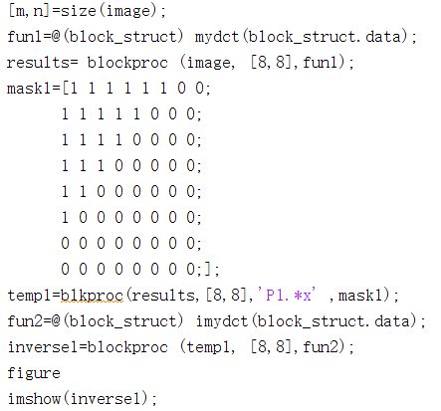

图2-1 8x8分块DCT变换、压缩和逆变换的实现

保留8x8模块的前六条对角线，相当于矩阵元素乘上mask矩阵对应元素的值。利用blockproc和blkproc函数对图像进行分块处理即可完成。

4、实验结果和分析

采用灰度图像：

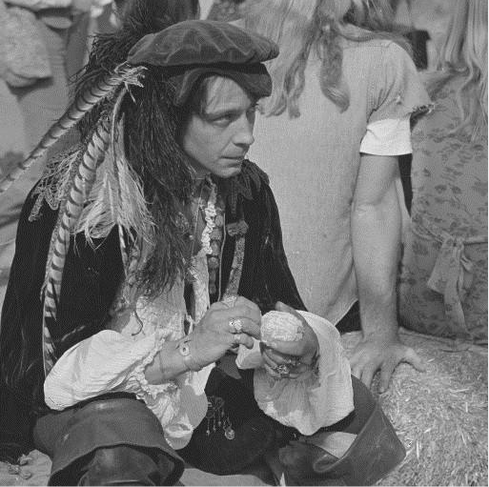

图2-2 原图

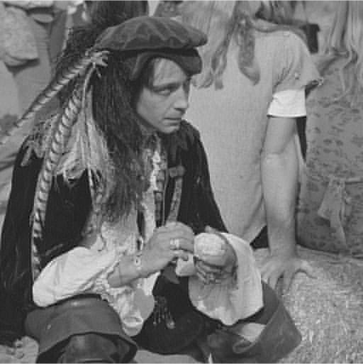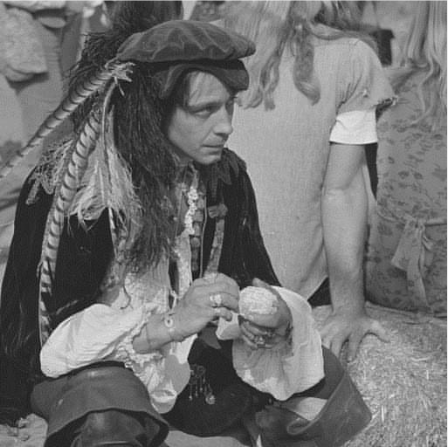 进行压缩（按照题目取了前六条对角线，同时自己加了对照组取前四条对角线）和反变换的结果：

图2-2 保留前六条对角线的反变换结果 图2-3 保留前四条对角线的反变换结果

对比分析原图和保留前六条对角线的图片，整体看上去并没有差异。但是仔细观察两张图片的细节，例如人物的头发和人物的右手，可以发现压缩后的图片略逊色于原图。但是非常微小的差别都是肉眼不太容易看出来的。

但是对于只保留前四条对角线的图片，发现该图片整体上模糊了一些，该差别是很容易由肉眼观察出来的。

综合两张图片的对比，能够说明图片能量主要集中在DCT矩阵的左上角。取前六条对角线的效果明显好于取前四条对角线。

【实验三】

1、实验内容

选择两张大小相同的图像，分别进行DFT变换后，置换两幅图的幅度和相位信息后再做反变换，观察并分析结果。

2、实验原理

图像进行二维DFT变换后，对应的模代表图像的对比度，辐角代表的是轮廓。对于图像信息而言，相位信息比模信息更加重要。

3、实验过程分析

进行DFT变化后，提取模和相位信息然后进行交换和重构，然后再逆变换。

4、实验结果分析

采用的两张原图如下图所示，经过交换之后的图片也如下所示。图3-4的模是图3

-3的模长，相位是3-2的相位。但是最后重构出来的结果是3-2的轮廓。由于模长本身不匹配，所以会有很多噪声。但是能够说明，对于一副图像信息，相位信息比模长信息更加重要。相位信息代表轮廓，模长只是代表对比度。

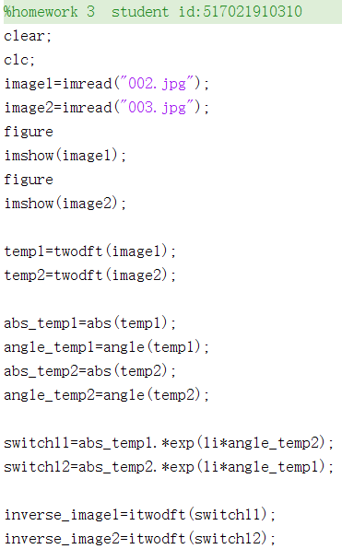

图3-1 交换过程的实现

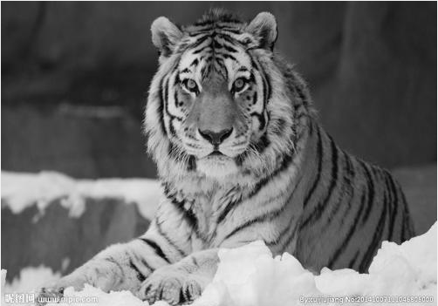

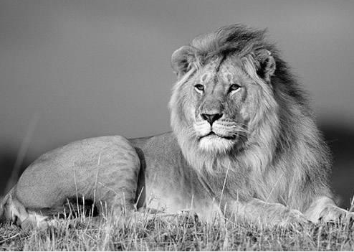

图3-2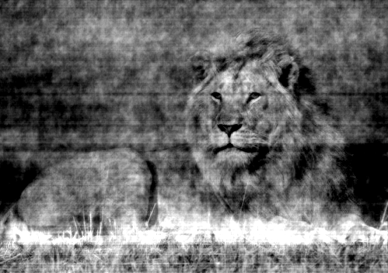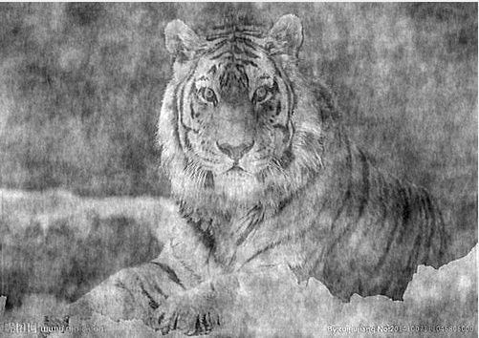 原图1 图3-3 原图2

图3-4 变换1 图3-5 变换2

【心得体会】

通过这一次大作业的三个任务，我对图像的时域和频域变换有了更深入的理解，对变换操作和压缩的原理有了更深的体会。同时，在编写代码方面，我也深刻体会到，MATLAB的优势在于矩阵运算。这一点对于图像操作而言，十分快捷。我们要充分发挥出MATLAB的优势。感谢老师和助教的指导！